# 数据汇总及制图制表

### 概述：

报表分为监测点报表和市/省级报表。

监测点报表即该监测点上报过的相应报表数据。

市级的报表为下级监测点数据汇总而成；

省级报表为所有监测点数据汇总而成。

### 流程：

##### 取样分析（饼图）：

取样分析的实质为返回某个市的汇总信息或是某个监测点的信息，因此流程参考概述。

在将目标表的数据返回后，前端根据这些数据生成图表。有两个相关接口，一个用于返回当前用户的图表，一个用于返回某个特定用户的图表。

这个功能对应产业需求人数表。

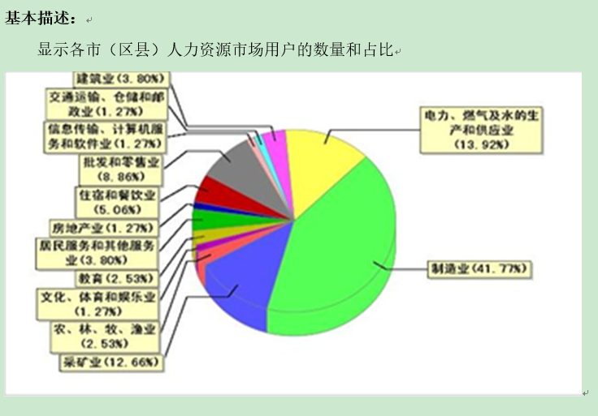

##### 对比分析（折线图1）

对比分析要求对某一个监测点/市用户在多个调查期中的数据进行展示。实质上为返回某个市/监测点用户在多个调查期的某报表的信息，即一个数组。有两个相关接口，一个用于返回当前用户的图表，一个用于返回某个特定用户的图表。

这个功能对应供求总体人数表。

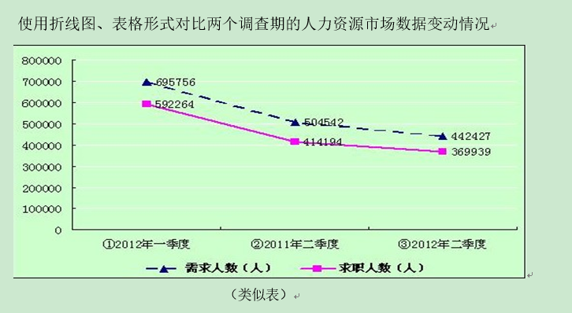

##### 趋势分析（折线图2）

根据下图所示，趋势分析图事实上显示的是一个市/监测点在单个调查期中的某张报表的数据，需要的数据与最开始的饼图是相同的，但根据需求中的“多个调查期”，应当是将多个调查期中的数据相加生成一张汇总数据表再返回前端。有两个相关接口，一个用于返回当前用户的图表，一个用于返回某个特定用户的图表。

这个功能对应年龄供求人数表。

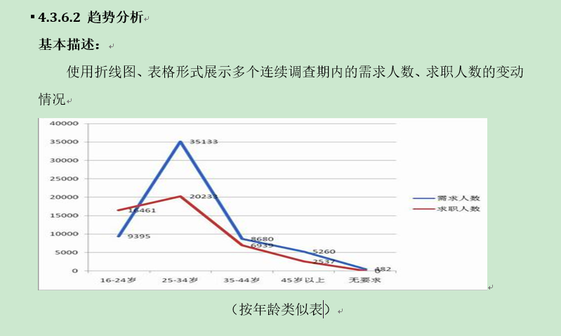

### 接口：

##### 获取当前用户取样分析数据（饼图）

**路径：**

common/data/pieChartIndustryNum

**输入参数：**

appUserDetail，AppUserDetail，用于接收当前用户相关信息

uploadPeriodId，整数，目标调查期id

**功能说明：**

返回当前用户在目标调查期的产业需求人数表数据。

**返回结果：**

industryNum对象，内容如下

**public class IndustryNum {//产业需求人数表，共23条数据**

**Integer tableId;//数据表id**

**Integer industry1Need;//第一产业需求人数**

**Integer industry2Need;//第二产业需求人数**

**Integer industry3Need;//第三产业需求人数**

**Integer mineNeed;//采矿业，第二产业**

**Integer manuNeed;//制造业，第二产业**

**Integer elecGasWaterNeed;//电力、燃气及水的生产和供应业，第二产业**

**Integer archNeed;//建筑业，第二产业**

**Integer tranStorPostNeed;//交通运输、仓储和邮政业，第三产业**

**Integer infoCompSoftNeed;//信息传输、计算机服务和软件业，第三产业**

**Integer retailNeed;//批发和零售业，第三产业**

**Integer accoCaterNeed;//住宿和餐饮业，第三产业**

**Integer financeNeed;//金融业，第三产业**

**Integer estateNeed;//房地产业，第三产业**

**Integer leaseBusiServNeed;//租赁和商务服务业，第三产业**

**Integer reseTechAddrNeed;//科学研究、技术服务和地址勘查业，第三产业**

**Integer waterEnviFaciNeed;//水利、环境和公共设施管理业，第三产业**

**Integer resiServNeed;//居民服务和其他服务业，第三产业**

**Integer eduNeed;//教育，第三产业**

**Integer healSecuWelfNeed;//卫生、社会保障和社会福利业，第三产业**

**Integer cultSportEnteNeed;//文化、体育和娱乐业，第三产业**

**Integer manaOrgaNeed;//公共管理与社会组织，第三产业**

**Integer inteOrgaNeed;//国际组织，第三产业**

**}**

##### 获取目标用户取样分析数据（饼图）

**路径：**

common/data/aimUserpieChartIndustryNum

**输入参数：**

aimUserId，整数，目标用户id

uploadPeriodId，整数，目标调查期id

**功能说明：**

返回目标用户在目标调查期的产业需求人数表数据。

**返回结果：**

industryNum对象，内容如下

**public class IndustryNum {//产业需求人数表，共23条数据**

**Integer tableId;//数据表id**

**Integer industry1Need;//第一产业需求人数**

**Integer industry2Need;//第二产业需求人数**

**Integer industry3Need;//第三产业需求人数**

**Integer mineNeed;//采矿业，第二产业**

**Integer manuNeed;//制造业，第二产业**

**Integer elecGasWaterNeed;//电力、燃气及水的生产和供应业，第二产业**

**Integer archNeed;//建筑业，第二产业**

**Integer tranStorPostNeed;//交通运输、仓储和邮政业，第三产业**

**Integer infoCompSoftNeed;//信息传输、计算机服务和软件业，第三产业**

**Integer retailNeed;//批发和零售业，第三产业**

**Integer accoCaterNeed;//住宿和餐饮业，第三产业**

**Integer financeNeed;//金融业，第三产业**

**Integer estateNeed;//房地产业，第三产业**

**Integer leaseBusiServNeed;//租赁和商务服务业，第三产业**

**Integer reseTechAddrNeed;//科学研究、技术服务和地址勘查业，第三产业**

**Integer waterEnviFaciNeed;//水利、环境和公共设施管理业，第三产业**

**Integer resiServNeed;//居民服务和其他服务业，第三产业**

**Integer eduNeed;//教育，第三产业**

**Integer healSecuWelfNeed;//卫生、社会保障和社会福利业，第三产业**

**Integer cultSportEnteNeed;//文化、体育和娱乐业，第三产业**

**Integer manaOrgaNeed;//公共管理与社会组织，第三产业**

**Integer inteOrgaNeed;//国际组织，第三产业**

**}**

##### 获取当前用户对比分析数据（折线图1）

**路径：**

common/data/ lineChartTotalNum

**输入参数：**

appUserDetail，AppUserDetail，用于接收当前用户相关信息

startDateString，string，开始日期

endDateString，string，结束日期

**功能说明：**

获取当前用户在多个调查期的供求总体人数表数据，以数组的形式返回

**返回结果：**

[数组]

totalNum对象，内容如下

**public class TotalNum {//供求总体人数表，共3条数据**

**Integer tableId;//数据表id**

**Integer needPopu;//需求人数**

**Integer jobseekPopu;//求职人数**

**}**

##### 获取目标用户对比分析数据（折线图1）

**路径：**

common/data/aimUserpieChartIndustryNum

**输入参数：**

aimUserId，整数，目标用户id

startDateString，string，开始日期

endDateString，string，结束日期

**功能说明：**

获取目标用户在多个调查期的供求总体人数表数据，以数组的形式返回

**返回结果：**

[数组]

totalNum对象，内容如下

**public class TotalNum {//供求总体人数表，共3条数据**

**Integer tableId;//数据表id**

**Integer needPopu;//需求人数**

**Integer jobseekPopu;//求职人数**

**}**

##### 获取当前用户趋势分析数据（折线图2）

**路径：**

commom/data/lineChartAgeNum

**输入参数：**

appUserDetail，AppUserDetail，用于接收当前用户相关信息

startDateString，string，开始日期

endDateString，string，结束日期

**功能说明：**

获取当前用户在多个调查期的年龄供求人数表数据并自动汇总

**返回结果：**

AgeNum对象，内容如下：

**public class AgeNum {//年龄供求人数表，共10条数据**

**Integer tableId;//数据表id**

**Integer sixteenTwentyfourNeed;//16-24岁需求人数**

**Integer sixteenTwentyfourJobseek;//16-24岁求职人数**

**Integer twentyfiveThirtyfourNeed;//25-34岁需求人数**

**Integer twentyfiveThirtyfourJobseek;//25-34岁求职人数**

**Integer thirtyfiveFortyfourNeed;//35-44岁需求人数**

**Integer thirtyfiveFortyfourJobseek;//35-44岁求职人数**

**Integer overFortyfourNeed;//45岁以上需求人数**

**Integer overFortyfourJobseek;//45岁以上求职人数**

**Integer noRequNeed;//无要求需求人数**

**}**

##### 获取目标用户趋势分析数据（折线图2）

**路径：**

commom/data/aimUserlineChartAgeNum

**输入参数：**

aimUserId，整数，目标用户id

startDateString，string，开始日期

endDateString，string，结束日期

**功能说明：**

获取目标用户在多个调查期的年龄供求人数表数据并自动汇总

**返回结果：**

AgeNum对象，内容如下：

**public class AgeNum {//年龄供求人数表，共10条数据**

**Integer tableId;//数据表id**

**Integer sixteenTwentyfourNeed;//16-24岁需求人数**

**Integer sixteenTwentyfourJobseek;//16-24岁求职人数**

**Integer twentyfiveThirtyfourNeed;//25-34岁需求人数**

**Integer twentyfiveThirtyfourJobseek;//25-34岁求职人数**

**Integer thirtyfiveFortyfourNeed;//35-44岁需求人数**

**Integer thirtyfiveFortyfourJobseek;//35-44岁求职人数**

**Integer overFortyfourNeed;//45岁以上需求人数**

**Integer overFortyfourJobseek;//45岁以上求职人数**

**Integer noRequNeed;//无要求需求人数**

**}**